BÁO CÁO KIỂM THỬ DỮ LIỆU – V5
Sinh viên thực hiện: NHI LINH (V5)
Cơ sở dữ liệu: dulich_tiepcan
1. Kiểm định dữ liệu
Tiến hành chạy chương trình kiem_dinh_du_lieu.py để kiểm tra số lượng bản ghi trong các bảng của cơ sở dữ liệu và kiểm tra tính toàn vẹn của khóa ngoại.
Kết quả kiểm tra số lượng bản ghi:
- User: 0 bản ghi
- Accessibility_Profile: 0 bản ghi
- Companion: 0 bản ghi
- Destination: 1 bản ghi
- Service: 24 bản ghi
- Accessibility_Info: 71 bản ghi
- Image: 0 bản ghi
- Booking: 0 bản ghi
- Review: 0 bản ghi
- Support_Request: 0 bản ghi
Kết quả kiểm tra khóa ngoại: PASS – Không có dữ liệu mồ côi trong liên kết giữa bảng Accessibility_Info và bảng Service.
2. Kiểm thử các ràng buộc dữ liệu
2.1. Test Case 01 – Kiểm tra ràng buộc CHECK
Thực hiện thêm dữ liệu với ramp_slope = 25.0, trong khi điều kiện của cơ sở dữ liệu yêu cầu ramp_slope <= 12.0.
Kết quả, hệ thống từ chối dữ liệu và xuất hiện lỗi #4025 – CONSTRAINT failed.
Kết luận: PASS. Ràng buộc CHECK hoạt động đúng và ngăn không cho dữ liệu không hợp lệ được thêm vào cơ sở dữ liệu.
2.2. Test Case 02 – Kiểm tra khóa ngoại FK
Thực hiện thêm dữ liệu với service_id = 999999, là mã dịch vụ không tồn tại trong bảng Service.
Kết quả, hệ thống từ chối thao tác và xuất hiện lỗi #1452 – Cannot add or update a child row.
Kết luận: PASS. Ràng buộc khóa ngoại hoạt động đúng, không cho phép thêm bản ghi có khóa ngoại không tồn tại.
2.3. Test Case 03 – Kiểm tra INDEX
Tiến hành tạo chỉ mục idx_ramp_slope cho trường ramp_slope và sử dụng câu lệnh EXPLAIN để kiểm tra khả năng sử dụng chỉ mục.
Kết quả cho thấy idx_ramp_slope xuất hiện trong phần possible_keys, tuy nhiên trường key có giá trị NULL. Điều này cho thấy chỉ mục đã được tạo và có khả năng được sử dụng, nhưng MySQL chưa thực sự sử dụng chỉ mục trong truy vấn kiểm thử này.
Kết luận: INDEX đã được tạo thành công nhưng trong truy vấn kiểm thử hiện tại optimizer chưa sử dụng chỉ mục.

3. Minh chứng kiểm thử
Hình 1. Kết quả kiểm định dữ liệu bằng chương trình kiem_dinh_du_lieu.py
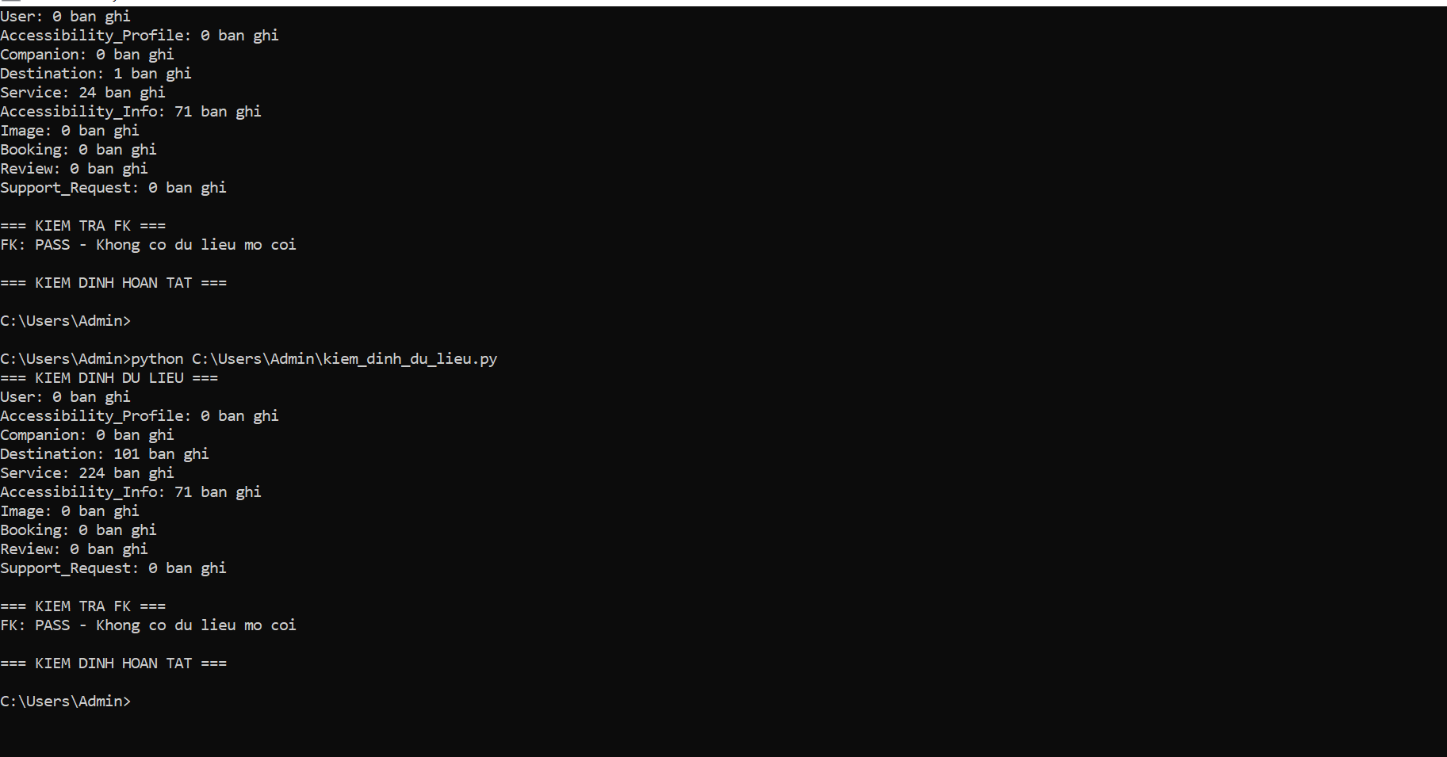

Hình ảnh thể hiện kết quả chạy chương trình kiểm định dữ liệu, bao gồm số lượng bản ghi của các bảng và kết quả kiểm tra khóa ngoại. Kết quả kiểm tra FK cho thấy không có dữ liệu mồ côi.

Hình 2. Kết quả kiểm tra ràng buộc CHECK

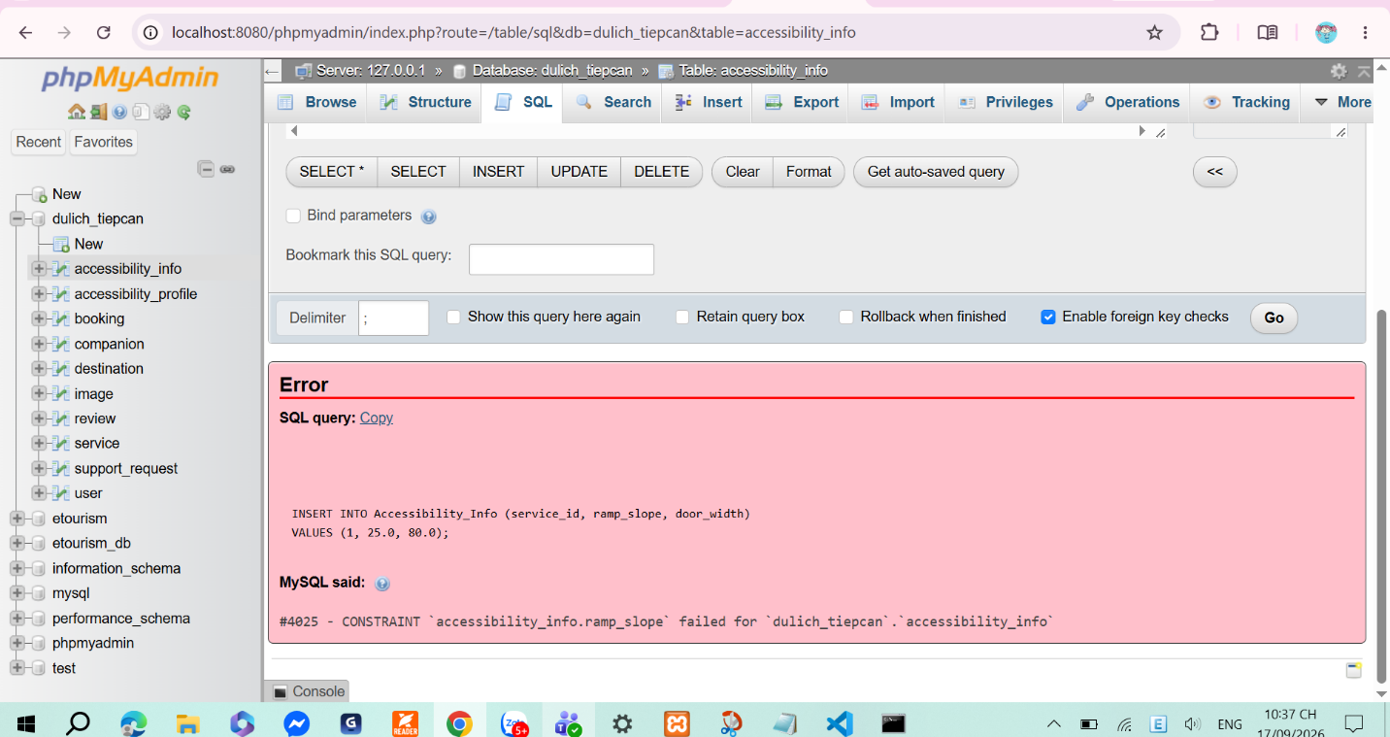
Hình ảnh thể hiện trường hợp nhập ramp_slope = 25.0 vượt quá giá trị cho phép. Hệ thống đã từ chối dữ liệu và trả về lỗi #4025.

Hình 3. Kết quả kiểm tra khóa ngoại FK
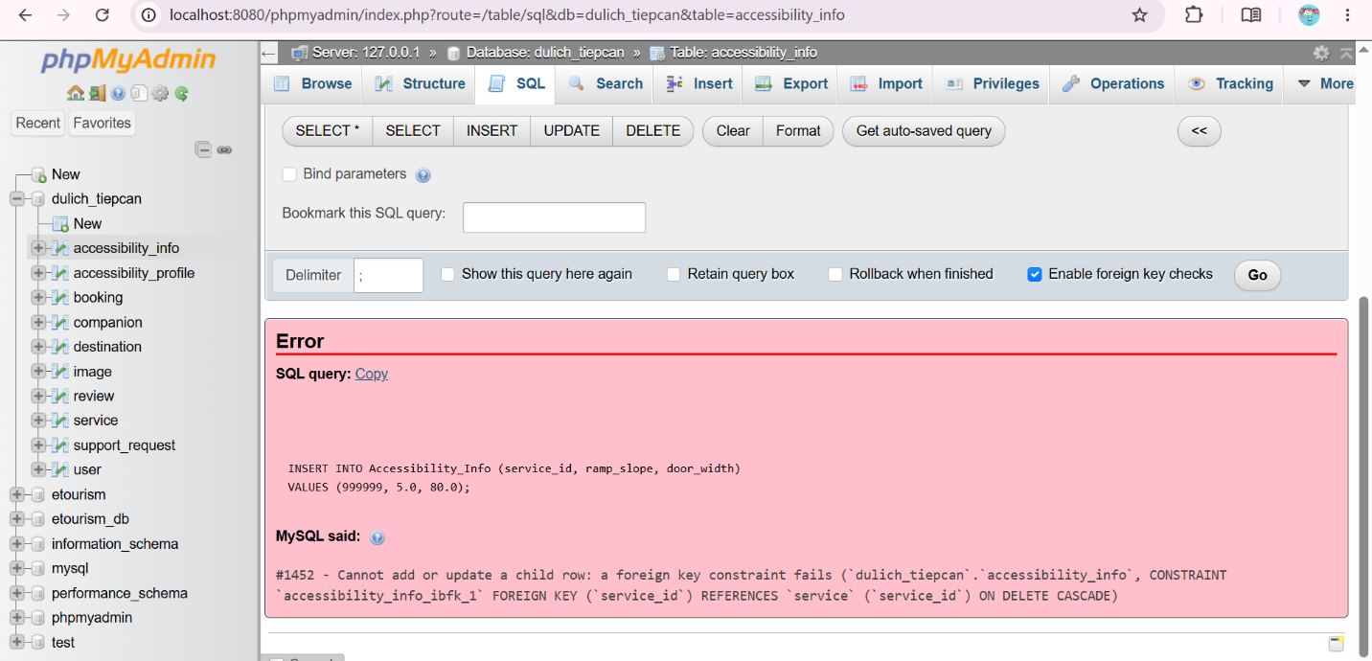
Hình ảnh thể hiện trường hợp nhập service_id = 999999 không tồn tại trong bảng Service. Hệ thống đã từ chối dữ liệu và trả về lỗi #1452.

Hình 4. Kết quả kiểm tra INDEX bằng EXPLAIN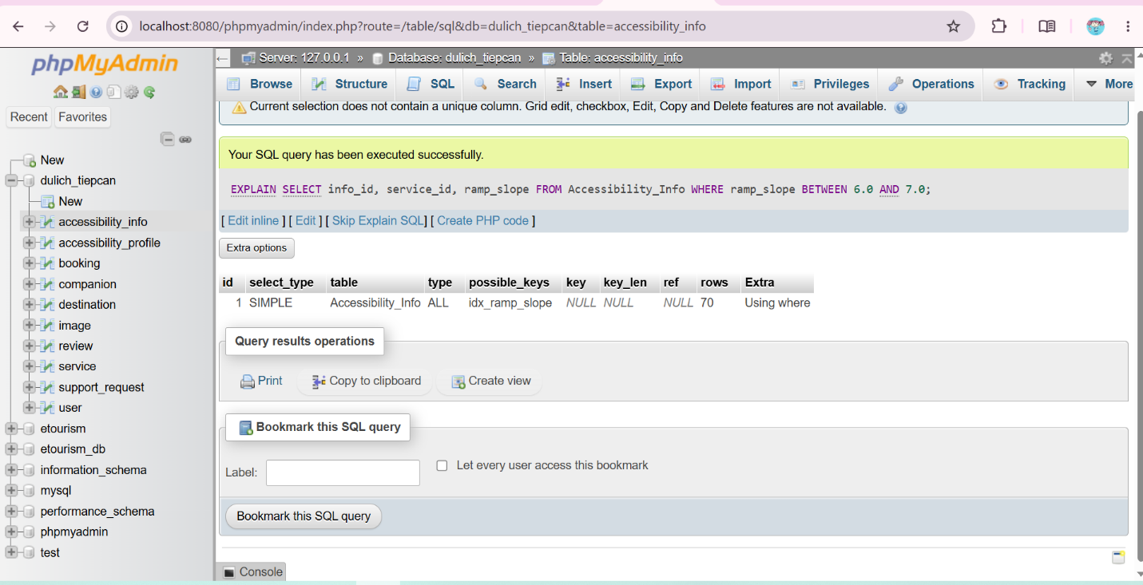

Hình ảnh thể hiện kết quả câu lệnh EXPLAIN. Chỉ mục idx_ramp_slope xuất hiện trong possible_keys, tuy nhiên key = NULL, cho thấy chỉ mục chưa được MySQL sử dụng trong truy vấn kiểm thử.

4. Kết luận
Qua quá trình kiểm thử, cơ sở dữ liệu đã được kiểm tra về số lượng dữ liệu và tính toàn vẹn của các mối quan hệ giữa các bảng. Kết quả kiểm tra khóa ngoại không phát hiện dữ liệu mồ côi.
Các ràng buộc CHECK và khóa ngoại đều hoạt động đúng khi thực hiện kiểm thử với dữ liệu không hợp lệ. Hệ thống có khả năng phát hiện và từ chối các dữ liệu không đáp ứng điều kiện đã thiết lập.
Đối với INDEX, chỉ mục idx_ramp_slope đã được tạo thành công. Tuy nhiên, kết quả EXPLAIN cho thấy MySQL chưa sử dụng chỉ mục trong truy vấn kiểm thử. Vì vậy, kết quả này được ghi nhận đúng theo thực tế kiểm thử và không kết luận INDEX được sử dụng thực tế.

